战斗主界面

|  |  |  |  |
| --- | --- | --- | --- |
| 日期 | 版本 | 内容 | 编辑者 |
| xxx | xxx | xxx | xxx |
|  |  |  |  |
|  |  |  |  |

1. 界面概述

在战斗主界面中进行玩家行为操作

1. 界面UE

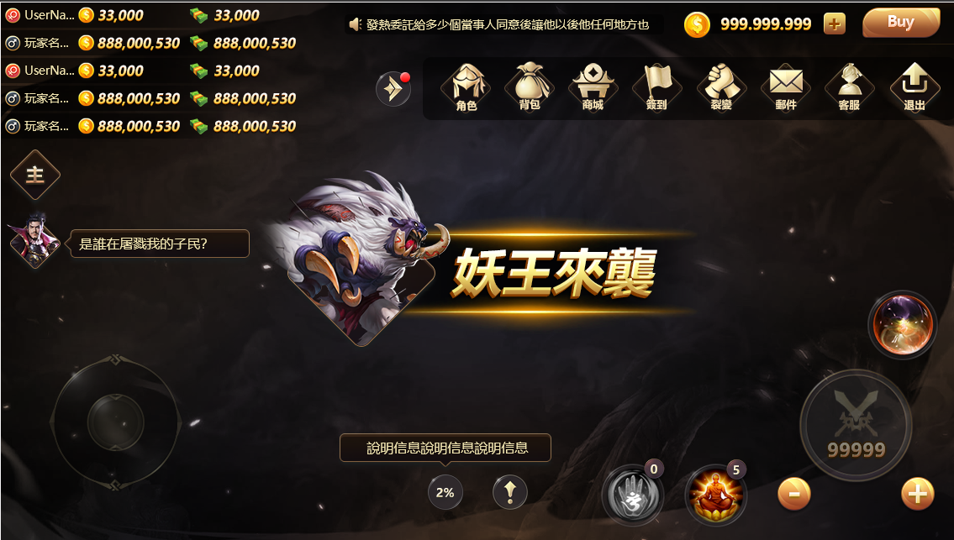

2.1界面入口：通过主界面入口

2.2资源栏：显示金币数量，点击+号进入转化界面，点击购买进入金币购买页面



2.3滚屏消息：资源栏下方居中位置展示滚屏消息，内容为一些全服通告



1. 2.4玩家信息：
2. 显示房间内除自己外其他5个玩家的名字，性别，拥有的金币数量
3. 玩家金币数量变化每0.5S全局广播一次
4. 变化时有溜光特效及金币跳动，数值变化
5. 根据玩家获得金币数量做不同做差异化的小型金币飞到金币图标的效果（如下图）起码做3个，巨量，中量，少量

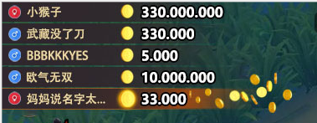

2.5主线，图鉴，BOSS入口：

1. 下面为主线任务，图鉴的主入口，主线和图鉴入口下面是BOSS入口
2. 主线和图鉴有完成可领取会有红点
3. 有BOSS出现主线和图鉴的信息栏会收起，优先展示BOSS信息，展示方式为有一个BOSS头像在按钮上，同时有气泡文喊话，喊话内容会进行轮播，展示时间10S，间隔时间10S，屏幕左边向中间飞入事件提示：比如魔王降临这种提示，居中，提示展示时间3S，时间到向右快速飞出屏幕消失
4. 在主城界面只有主线和图鉴的按钮，在战斗界面才会有BOSS入口
5. 更多说明在主线，BOSS事件，图鉴文档

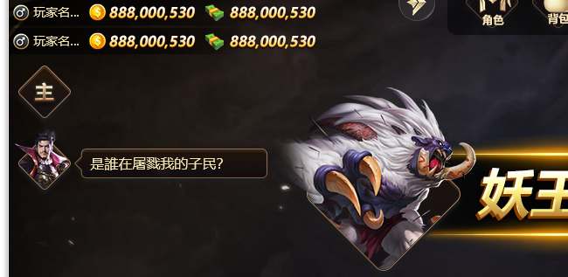

2.6功能收纳条：

1. 默认状态是收纳状态，箭头按钮朝外，点击弹出后箭头调转朝内，当收纳条内功能有新信息时箭头处有红点提示（比如，新邮件，角色获得新皮肤，武器，配饰，背包获得新道具，新签到，等等新的可查看可领取状态）对应功能图标上也会有红点提示
2. 从此界面点击进入收纳条功能界面，再退出，都是回到这一级界面
3. 收纳条的功能包含，角色，背包，商城，签到，裂变，邮件，客服，退出

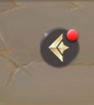

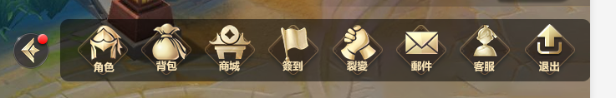

2.7摇杆：玩家通过摇杆控制角色移动方向

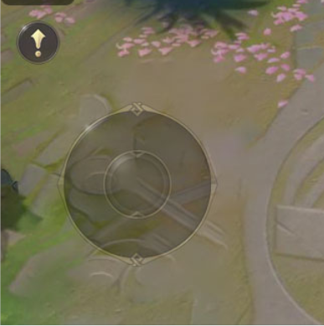

2.8攻击操作区域：

1. 定身和持续攻击，显示剩余道具数量，长按会自动使用
2. 点击按钮自动选择最近怪物进行攻击，按住按钮会自动攻击，松开结束。加减按键改变当前攻击倍率，每次改变需要有显眼的效果反馈。
3. 怒气技，玩家击杀怪物会积攒怒气，有进度条显示积攒进度，满的时候会有激活效果，释放怒气技后回归初始状态开始下一轮的积攒

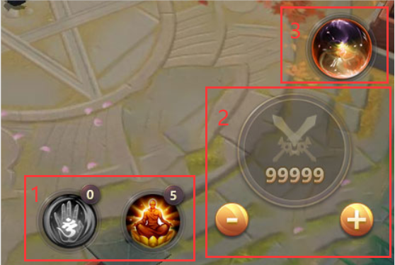

2.9状态显示和说明：

1. 玩家获得状态增益会显示在屏幕居中下方，增益状态包括（永久显示倍率百分比增加，状态倒计时等）
2. 点击状态会有提示说明
3. 状态倒计时：比如获得震荡效果10S，每秒对周围X范围怪造成X倍率伤害。获得变身效果30S之类
4. 状态获得方式包括但不限于（图鉴解锁，特性怪，VIP，裂变活动）
5. 感叹号图标为说明界面入口，点击弹出本地图怪物说明

